Задание №1

Приведено филогенетическое дерево глобинов. В качестве контрольной группы использованы миоглобины, они отмечены красным, видно, что в этом месте структура ветвления соответствует таксономии позвоночных.

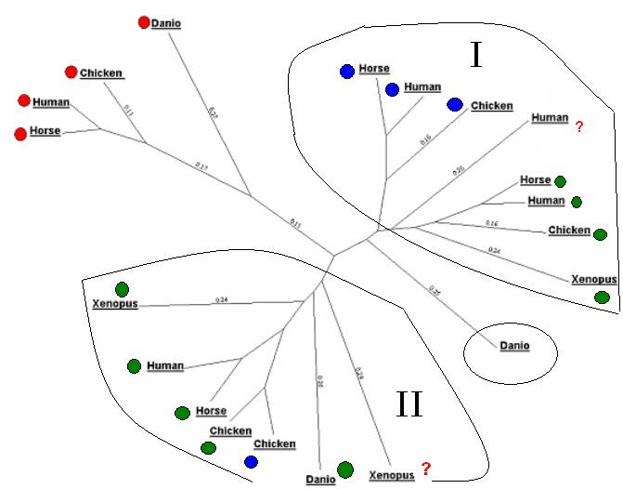

Рассмотрим группу I, зелеными и синими кружками помечены ортологичные белки, соответственно, те, которые зеленые паралогичны синим. Что касается Human, помеченного знаком вопроса, про него сказать что-то трудно, поскольку он не может являться ортологом ни к синим, ни к зеленым. Скорее всего, это зародышевый глобин.

Сказать про Danio, обведенный в кружок тоже трудно, но, возможно, что он относится к синим I группы, и является для них ортологом, но можно предположить, что он также является зародышевым.

Рассмотрим группу II. Здесь все зеленые ортологи между собой, а синий Chicken выпадает из этой группы и является паралогом.
Сказать про Xenopus можно то, что он, скорее всего зародышевый.

Задание №2
Приведена часть филогенетического дерева глутаминсинтетаз (все белки – ортологи).

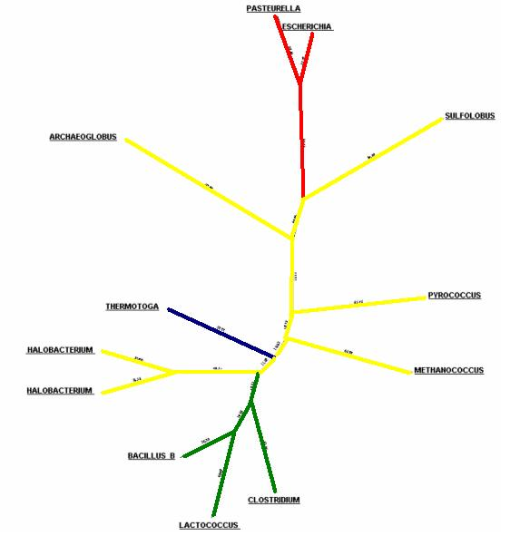

Ситуация вырисовывается следующая – желтым цветом показаны археи, зеленым фирмикуты, синим – термотоги, красным – гамма-протеобактерии. Все, за исключением архей – бактерии. Видимо эти последовательности попапли сюда за счет горизонтального переноса генов.

